Как облегчить ребенку расставание с родителями?
Болезненная разлука с родителями может возникнуть у детей любого возраста.
Детям тяжело расставаться с родителями по многим причинам – это и страх разлуки, и плохое настроение, и конфликт между ребенком и родителем, и долгий перерыв в посещении детского сада, и др. Со стороны
педагогического персонала требуется поддержка, важно успокоить ребенка,
объяснить, что родители вернутся за ним, а во время их отсутствия о нем
позаботятся.

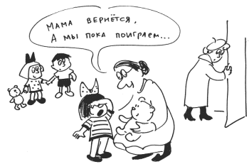

Как быть…

РОДИТЕЛЯМ
Один из вариантов – пройти вместе с ребенком в группу и оставаться там в течение некоторого времени, чтобы ребенок мог найти себе занятие по
интересам.
Обязательно прощайтесь с ребенком и говорите ему, когда вы за ним
вернетесь. Ритуалы прощания могут быть разные: поцеловать ребенка,
прочитать прощальное стихотворение, прощаться ручками, носиком,
глазками, помахать рукой, посмотреть в окно, как уходит мама, ввести
ребенка в группу и др.
Оставьте какие-то свои вещи ребенку, чтобы ему не было одиноко: фотографию, расческу, заколку, шарфик и др.

